DANS CE CADRE

Il est interdit aux candidats de signer leur composition ou d'y mettre un signe quelconque pouvant indiquer sa provenance.
Académie :
Examen − Baccalauréat Professionnel Systèmes Numériques Option B − Audiovisuels, réseau et équipements domestiques Épreuve/sous épreuve : Analyse d’un système numérique NOM :
(en majuscule, suivi s’il y a lieu, du nom d’épouse)
Session : Juin 2021
Repère de l’épreuve : E2
Prénoms : N° du candidat
Né(e) le : (le numéro est celui qui figure sur la convocation ou liste d’appel)
Appréciation du correcteur

Note :
NE RIEN ÉCRIRE

Baccalauréat Professionnel
SYSTÈMES NUMÉRIQUES
Option B − AUDIOVISUELS, RÉSEAU ET ÉQUIPEMENTS DOMESTIQUES

ÉPREUVE E2 – ÉPREUVE TECHNOLOGIQUE ANALYSE D’UN SYSTÈME NUMÉRIQUE SESSION 2021
DOSSIER SUJET
(Dossier à rendre en fin d’épreuve)

Le sujet comporte 5 parties :

Partie 1- Étude de la Gaine Technique de Logement (GTL) Partie 2- Étude du tableau de communication
Partie 3 - Étude de la caméra IP
Partie 4 - Étude du système de vidéo-protection Partie 5 - Étude du lave-vaisselle Candy

Baccalauréat Professionnel Systèmes Numériques | 2106-SN T 1 | Session 2021 | SUJET
ÉPREUVE E2 – Option ARED | Durée : 4h00 | Coefficient : 5 | Page 1/26

Mise en situation et présentation du projet

Le sujet portera sur l’entreprise de M. Dila

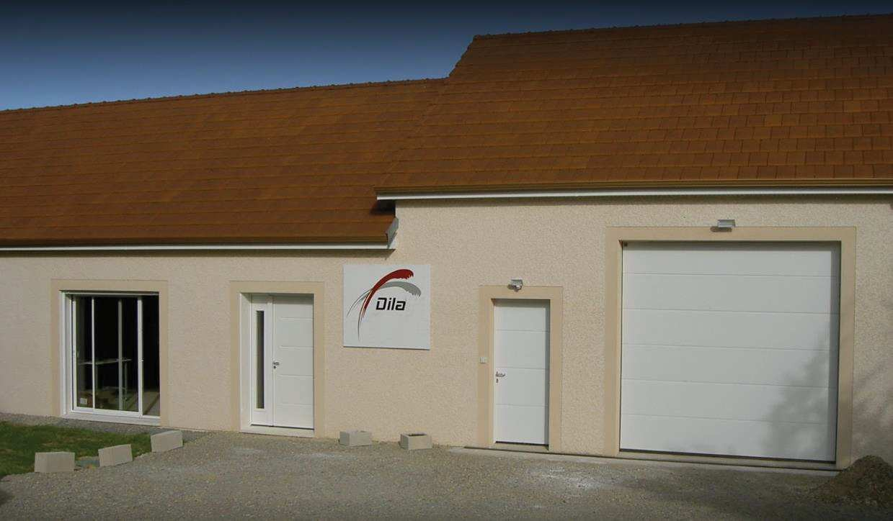

Mise en situation

Suite à la création de son entreprise M. Dila, aménage sa maison afin de pouvoir accueillir les fournisseurs, les livreurs et quelques clients.

L’activité principale de M. Dila est la vente, l’installation et la configuration de matériel audiovisuel chez les clients.

Il gère principalement le service après-vente du matériel qu’il vend, mais il est aussi l’unique centre SAV agréé français pour une grande marque audiovisuelle et répare des équipements de ce fabricant provenant de tout l’hexagone.

Avec l’augmentation d’activité, et l’embauche d’un salarié, il se doit d’augmenter sa capacité de
stockage et d’agrandir son espace de travail.

La maison est située dans une commune dont le réseau EDF est installé ainsi que le réseau internet haut débit.

Description des ressources techniques

M. Dila aménage le garage et les combles, afin de créer de nombreux lieux de stockage ainsi
qu’un bureau et une salle de réunion multimédia.

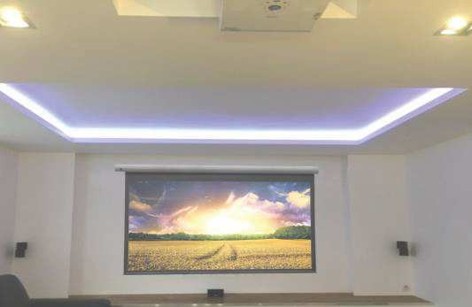
Dans le bureau seront installés :
- 4 prises 2P+T,
- Une prise Ethernet,
- Un éclairage simple allumage.

Dans la salle de réunion, seront installés :
- Un écran de projection électrique,
- Un vidéo projecteur et son système de réception sans fil,
- Un amplificateur et deux enceintes,
- 9 prises 230V 2P+T,
- Deux prises Ethernet,
- Un éclairage d’ambiance en ruban led sur un plafond décroché, commandable par une télécommande RF ou par un téléphone en WIFI.

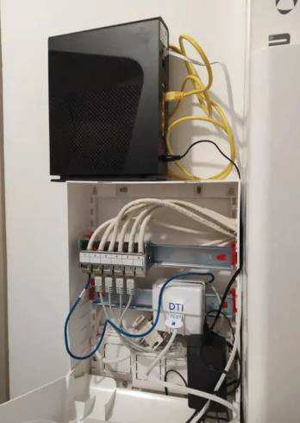
Dans le tableau de répartition, on ajoutera les éléments suivant :
- Un circuit éclairage pour le bureau et la salle de réunion,
- Un circuit prise électrique pour le bureau,
- Un circuit prise électrique pour la salle de réunion.

Dans le tableau de communication VDI, des modifications seront apportées afin de recevoir les arrivées Ethernet supplémentaires.
La box SFR est installée à proximité du tableau VDI.

A l’extérieur, M. Dila souhaite installer une caméra IP afin de pouvoir surveiller l’arrivée d’un livreur ou d’un client sur un ordinateur ou son téléphone.
Etant donné, qu’il possède déjà une centrale alarme/domotique RISCO Agility 4, il souhaite que cette caméra soit compatible avec le système existant.

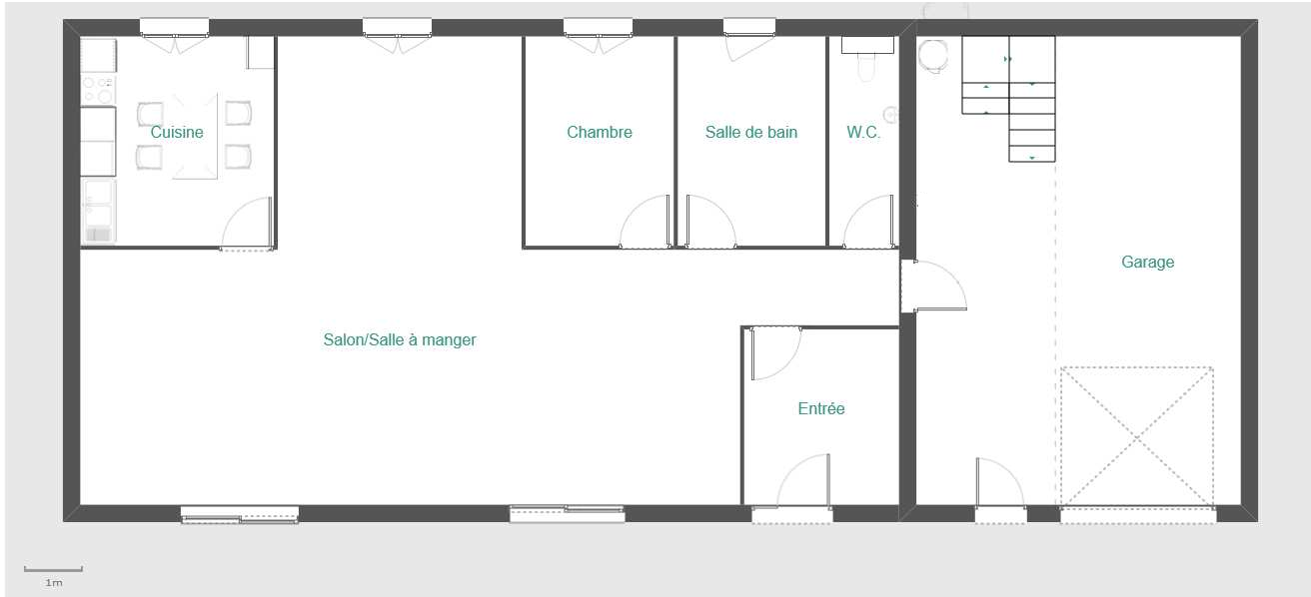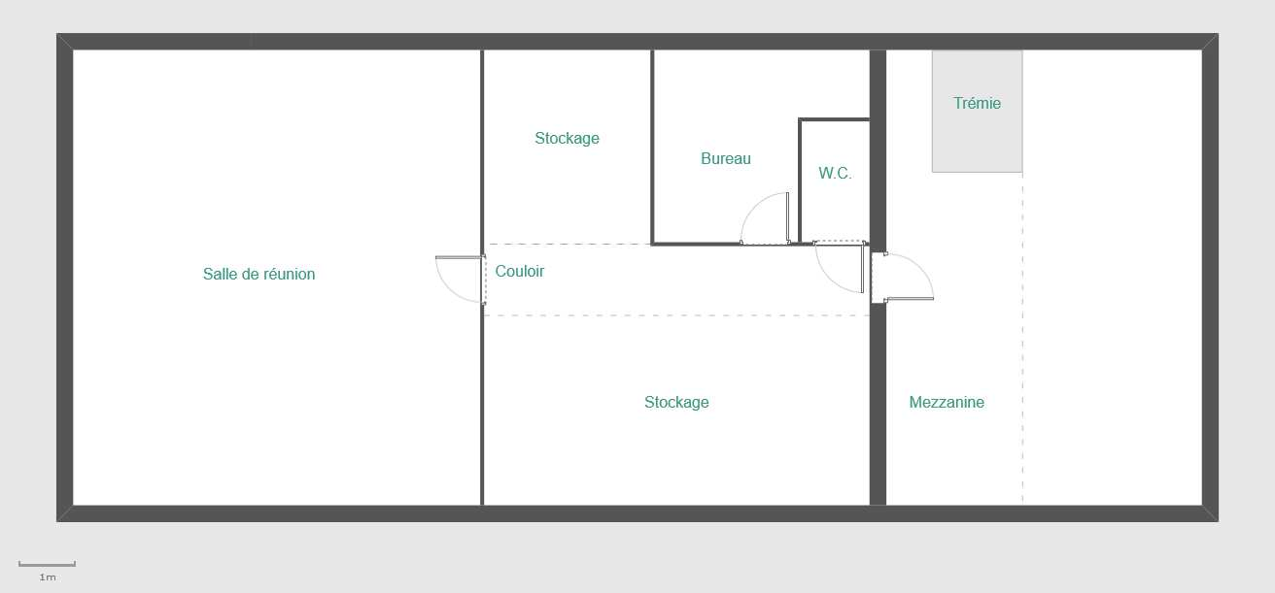
GTL
Echelle
1 m
Ruban Led au plafond
Échelle
1 m

Plan du rez-de-chaussée
GTL
Chauffe
Eau

Plan de l’étage (sous-combles)

Configuration des équipements réseaux

Équipements | Adresse physique | Adresse IPV4 | Configuration
SFR Box | 00:25:15:C6:FE:13 | 192.168.1.1 / 24 | Statique
Centrale Alarme Risco | 90:02:A9:AF:38:5C | 192.168.1.120 / 24 | Statique
Caméra Risco | 90:02:A9:37:D8:20 | 192.168.1.122 / 24 | Statique
Module Mi-Light | 68:57:2D:4B:9C:5F | 192.168.1.X / 24 | DHCP
Ordinateur fixe | 04:D9:FE:6E:1A:3D | 192.168.1.X / 24 | DHCP
Ordinateur portable | F4:B7:E2:35:18:A2 | 192.168.1.X / 24 | DHCP
Téléphone portable | 08:78:08:38:E6:7E | 192.168.1.X / 24 | DHCP
Instashow WDC10 | 80:65:E9:DD:BC:4A | 192.168.1.150 / 24 | Statique
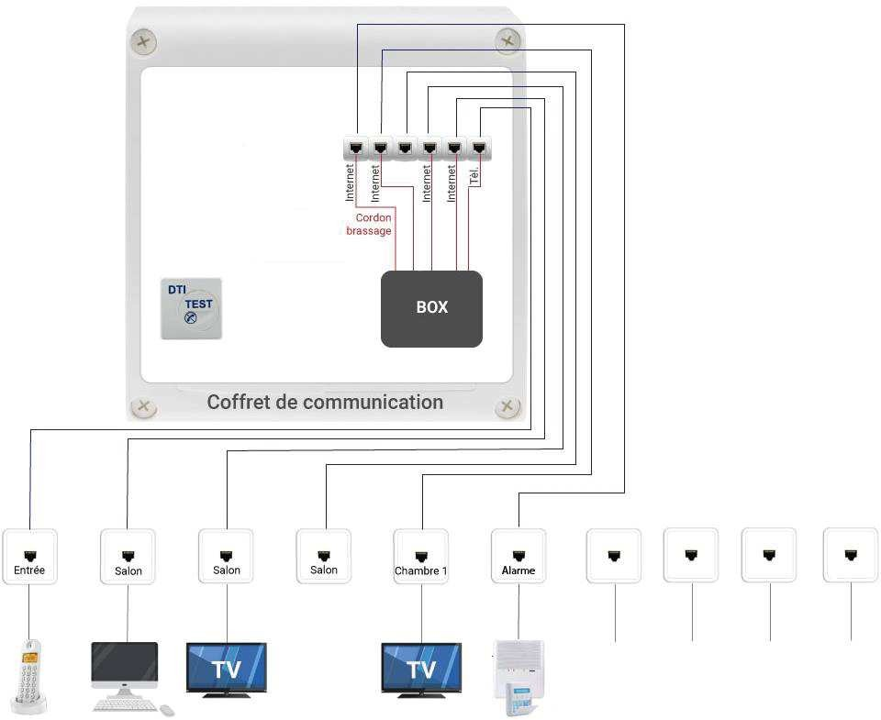Synoptique du câblage Ethernet de la maison
Caméra Salle de IP réunion
Salle de réunion
Bureau
Câblage en prévision
Bandeau de brassage existant

Câblage existant

Travail demandé
Partie 1 – Étude de la Gaine Technique de Logement (GTL)
Dans cette partie, nous étudierons la gaine technique de logement (GTL) existante afin de déterminer s’il est possible d’ajouter les circuits prises et éclairages prévus dans l’aménagement des combles.

QUESTION 1 - Indiquer où a été installée la GTL dans le logement et justifier que sa localisation est conforme aux normes (cf. ANNEXE N°1).

QUESTION 2 - Identifier les différents éléments contenus dans la Gaine Technique de Logement sur le document réponse DR1 p23.

QUESTION 3 - Justifier que la hauteur à laquelle est installé le tableau est conforme. (Voir document réponse DR1 pour la position et cf. ANNEXE N°1).

La GTL doit être matérialisée du sol au plafond et est contenu dans l’Espace Technique Electrique
du Logement (ETEL)

QUESTION 4 - Donner les dimensions intérieures minimales de l’ETEL (cf. ANNEXE N°1).
Largeur × Profondeur (mm)

D’après la norme NF C15-100, le cheminement des réseaux de puissance et de communication doit se faire dans des compartiments distincts. Les fabricants proposent des goulottes à compartiments modulables (cf. ANNEXE N°1).

QUESTION 5 - Indiquer par une flèche, sur le schéma ci-dessous, dans quel compartiment de la goulotte devront être installés les différents types de câbles.

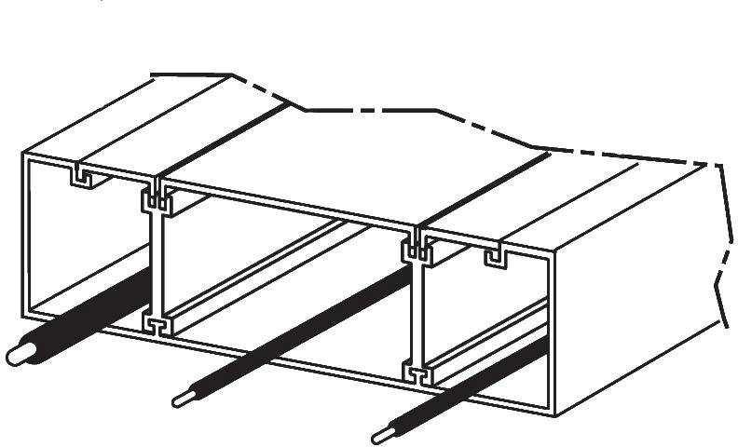
L’arrivée EDF
Les câbles Ethernet
Les circuits prises 2P+T et éclairages

L’installation respecte bien toutes les normes, il faut maintenant déterminer quels ajouts sont à
réaliser dans le tableau de répartition.
Il sera installé dans le bureau 4 prises et un éclairage. Dans la salle de réunion, sont prévus 9 prises et un éclairage.

QUESTION 6 - Compléter le tableau récapitulant le matériel à prévoir pour la modification dans le tableau de répartition (cf. ANNEXE N°1).

 | Calibre des disjoncteurs | Nombre de disjoncteurs | Section des conducteurs
Bureau : 4 prises
Eclairage :
Bureau & Salle de réunion
Salle de réunion : 9 prises

Baccalauréat Professionnel Systèmes Numériques | SUJET | Session 2021 | Épreuve E2 | Page 7/26

La photo ci-dessous montre la 1ère ligne du tableau existant. Le technicien souhaite ajouter dans les espaces libres, un disjoncteur de 16A pour un circuit prise.

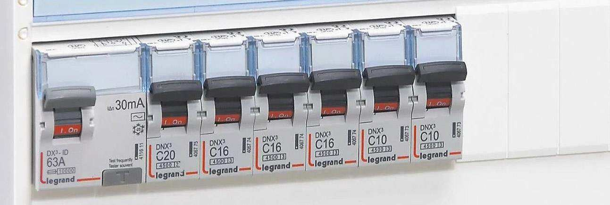Prises
Radiateur / Sèche-Serviette Salle de bain

Eclairage

QUESTION 7 - Justifier par la norme si on peut ajouter un disjoncteur sur cette ligne et vérifier par le calcul que le différentiel supportera cet ajout. (cf. ANNEXE N°2).

QUESTION 8 - Indiquer ce que protègent les disjoncteurs magnéto thermique et le disjoncteur différentiel.

disjoncteurs magnéto thermique | disjoncteur différentiel.

Baccalauréat Professionnel Systèmes Numériques | SUJET | Session 2021 | Épreuve E2 | Page 8/26

On souhaite tester avec un Catex le bon déclenchement des disjoncteurs différentiels.

QUESTION 9 - Entourer ci-dessous, le réglage à sélectionner pour effectuer ce test.
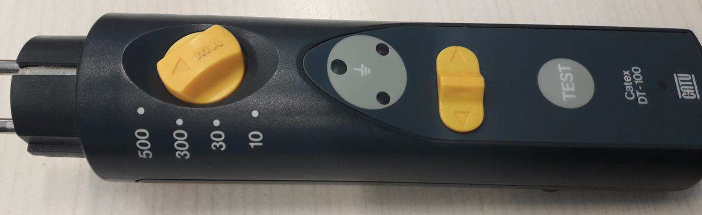

Baccalauréat Professionnel Systèmes Numériques | SUJET | Session 2021 | Épreuve E2 | Page 9/26

Partie 2 – Étude du tableau de communication
Après avoir validé la partie puissance, il faut s’assurer de pouvoir ajouter les prises Ethernet pour le bureau et la salle de réunion. Pour cela, le technicien va faire un état des lieux du tableau de communication et proposer les modifications nécessaires.

Le tableau de communication est destiné à recevoir le point de livraison de l’opérateur de
télécommunication (téléphonie, TV, internet ADSL).

QUESTION 10 - Identifier et nommer les éléments qui le composent sur le document réponse
DR2 p24.

QUESTION 11 - Indiquer le nombre de ports Ethernet disponibles sur la Box SFR (cf. ANNEXE N°3).

QUESTION 12 - Indiquer le nombre total d’embases RJ45 nécessaires dans le coffret de communication après modification (cf. Synoptique page S5/27) et justifier le choix d’ajouter un Switch.

M. Dila souhaite que toutes les prises Ethernet soient opérationnelles et en Gigabit.

QUESTION 13 - Donner toutes les références des Switch pouvant convenir dans cette modification (cf. ANNEXE N°4)

Partie 3 – Étude de la caméra IP
La maison est équipée d’une centrale d’alarme RISCO Agility 4. Ce modèle est capable de gérer des caméras IP pour fournir la vidéo en temps réel, en réponse à un déclenchement d’alarme ou sur demande à l’aide d’un ordinateur ou d’un smartphone.
Dans cette partie le technicien devra choisir et configurer une caméra afin de pouvoir visualiser en
temps réel l’arrivée d’un client ou d’un livreur.

La caméra IP sera installée en extérieur afin de surveiller l’entrée de la maison et devra fonctionner été comme hiver (de +45°C à -15°C).

QUESTION 14 - Choisir la référence de la caméra à commander parmi celles proposées dans le catalogue. Justifier votre réponse (cf. ANNEXE N°5).

Le fonctionnement souhaité par M. Dila nécessite l’interconnexion des équipements.

QUESTION 15 - Choisir en cochant dans le tableau suivant, les différentes liaisons possibles entre les périphériques (cf. ANNEXE N°6).

Liaisons |  | Réseau local (Ethernet  et/ou Wifi) | Fibre optique  / ADSL | GSM / 3G – 4G
Centrale d’alarme | Box SFR
Caméra | Centrale d’Alarme
Box SFR | Cloud Risco
Cloud Risco | Téléphone
Centrale d’alarme | Téléphone

QUESTION 16 - Donner le nom de l’application sur Smartphone qui permet à l’utilisateur d’accéder au flux vidéo en direct de la caméra. (cf. ANNEXE N°6).

La caméra nécessite d’être alimentée électriquement.

QUESTION 17 - Indiquer les différentes possibilités pour alimenter cette caméra (cf. ANNEXE N°5).

La caméra sera reliée par un câble Ethernet au futur switch installé dans le tableau de communication. M DILA souhaite simplifier l’installation en évitant d’utiliser une alimentation externe pour la caméra.

QUESTION 18 - Donner la référence du switch le plus adapté (cf. ANNEXE n°4). Justifier votre réponse.

L’installation et les connexions sont faites. Il faut maintenant configurer la caméra sur le réseau local. La solution choisie est d’attribuer une adresse IP fixe à la caméra (cf. configuration page S5/27).

QUESTION 19 - Compléter le document suivant afin de pouvoir effectuer le paramétrage de la caméra.
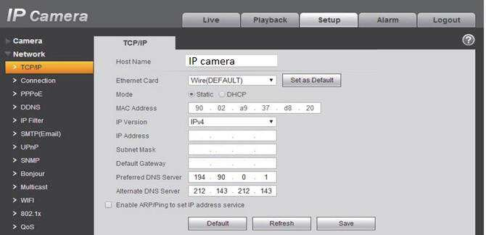

Pour une utilisation sécurisée de la caméra, on devra paramétrer correctement les ports de redirection de la box.
La vidéo de la caméra sera alors visible sur Smartphone en redirigeant les 5 ports spécifiques de la box SFR vers l’adresse IP de la caméra. Pour simplifier, le port externe sera le même que le port de destination.

QUESTION 20 - Compléter le document suivant afin d’effectuer le paramétrage de la box à partir des informations disponibles (cf. ANNEXE N°6).

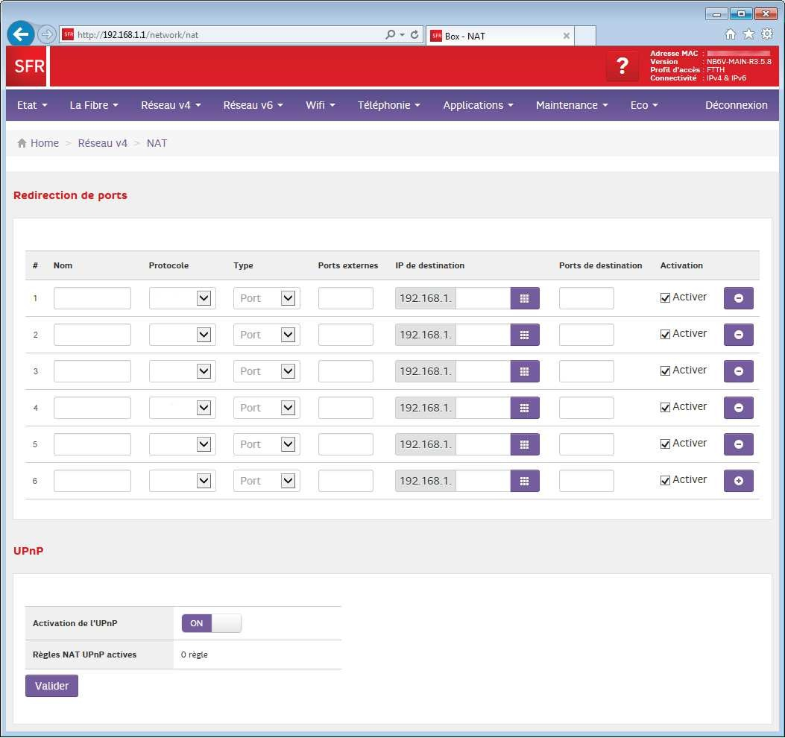
IP camera
TCP
47777
122
47777

En complément du Cloud, M. DILA souhaite enregistrer la vidéo sur une carte mémoire.

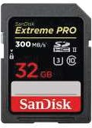
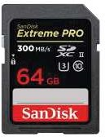
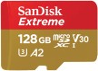
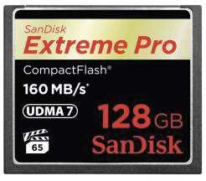
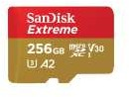
QUESTION 21 - Entourer la carte mémoire adaptée, en vous aidant des caractéristiques de la caméra (cf. ANNEXE N°5)

On estime que la taille d’une image en 1080P est en moyenne de 150Ko.
On prendra 1ko = 1000 octets pour les calculs.

QUESTION 22 - Préciser le nombre d’images par seconde pour une vidéo de qualité HD (cf. ANNEXE N°5).

Calculer le temps d’enregistrement maximum sur cette carte mémoire en minutes.

Partie 4 – Étude du système de vidéo-protection
M. Dila souhaite installer dans la salle de réunion un système de vidéo-projection sans fil, et un matériel audio permettant de diffuser une musique d’ambiance.
Un éclairage par LED piloté viendra renforcer cette ambiance en jouant sur les couleurs et la luminosité.

Les matériels retenus sont :
- Un vidéoprojecteur BENQ MH750 ;
- Un écran motorisé Lumene Magestic ;
- Un transmetteur d’image sans fil BENQ Instashow WDC10C ;

Un ruban à Leds RGBW sera installé pour compléter l’installation commandable soit par
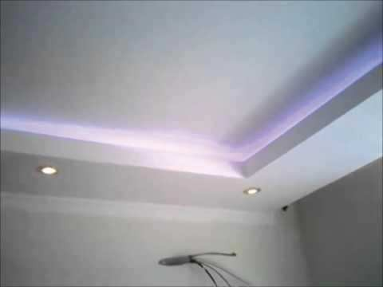
télécommande soit par téléphone portable ou tablette connecté au wifi de la maison.

Ce système d’éclairage se compose :
- d’un ruban Led RGBW 12V,
- d’une alimentation COOLWEST ZFxxA,
- d’un contrôleur RGBW MiBoxer FUT039 avec télécommande RF,
- et d’une passerelle wifi MiBoxer WL-Box1.

Le ruban Led sera positionné à l’intérieur d’un décrochage de plafond. Le ruban est dessiné en pointillé dans la salle de réunion sur le plan des combles aménagés.

QUESTION 23 - Déterminer la longueur de ruban de LED à poser. Justifier votre réponse en détaillant votre calcul. (Cf. plan page S4/27).

Pour la suite de l’étude, nous choisissons de dimensionner l’installation avec un ruban LED de 18m.

QUESTION 24 - À partir de la documentation, déterminer la consommation en Ampère et en Watt de la totalité du ruban led à installer (cf. ANNEXE N°7).

QUESTION 25 - Choisir la référence de l’alimentation à installer avec une marge de sécurité (ou d’évolution) de 20% minimum (cf. ANNEXE N°7).

QUESTION 26 - Déterminer le nombre de contrôleurs RVB à installer afin de pouvoir piloter la couleur du ruban. Justifier votre réponse. (cf. ANNEXE N°7).

Il est possible de piloter le contrôleur RVB avec une télécommande.

QUESTION 27 - Donner la procédure afin de lier la télécommande au contrôleur RVB (cf. ANNEXE N°7).

Le contrôleur RVB devra aussi être piloté par une passerelle Wifi de type Miboxer.

QUESTION 28 - Justifier que cette passerelle Wifi est compatible avec la box du client (cf. ANNEXE N°8).

QUESTION 29 - Donner les précautions à prendre sur le choix de l’emplacement de la passerelle Wifi pour assurer une bonne transmission. (cf. ANNEXE N°8).

QUESTION 30 - Indiquer la méthode qui permet d’obtenir l’application pour piloter la passerelle WiFi à partir d’un Smartphone Android (cf. ANNEXE N°8).

QUESTION 31 - Compléter le schéma de câblage du système permettant le pilotage de
l’éclairage par LED. Faire apparaitre chaque liaison sur le document réponse DR3 p25.

L’aménagement de la salle de réunion se poursuit avec le choix de l’écran de projection. Il devra avoir une diagonale entre 2m et 2m20, et un ratio de 16/9ème. Les différents écrans proposés sont tous motorisés.

QUESTION 32 - Déterminer l’écran le mieux adapté et indiquer sa diagonale en pouces et en centimètres.
(cf. ANNEXE N°9).

QUESTION 33 - Donner la distance moyenne entre l’écran et le vidéo projecteur en vous aidant
de la documentation. (cf. ANNEXE N°11).

QUESTION 34 - Indiquer les différentes possibilités pour commander l’enroulage ou le déroulage
de la toile de l’écran motorisé (cf. ANNEXE N°10).

QUESTION 35 - Indiquer s’il est possible d’effectuer la commande de l’écran directement avec le vidéo-projecteur. Justifier votre réponse (cf. ANNEXE N°12).

Afin de rendre l’utilisation du vidéo projecteur plus confortable, un système de transmission d’image sans fils est installé. La solution choisie est l’ensemble Instashow WDC10 qui permet à l’ordinateur de transmettre le flux vidéo directement au vidéoprojecteur sans aucun fils.

QUESTION 36 - Indiquer quelle technologie est utilisée pour la transmission de l’image (cf. ANNEXE N°13).

On désire transmettre l’image et le son du pc portable.

QUESTION 37 - Indiquer quelles sorties doit avoir l’ordinateur pour être compatible avec l’émetteur Instashow (cf. ANNEXE N°13).

Partie 5 – Étude du lave-vaisselle Candy
Un lave-vaisselle de Marque CANDY CDPM 2DS5W acheté le 15/01/2019 est installé dans la cuisine. M DILA profite de la présence du technicien pour lui demander de diagnostiquer la panne de son appareil.

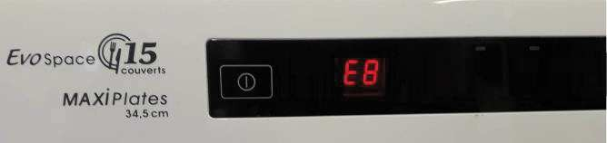
QUESTION 38 - A la fin du programme, le lave- vaisselle sonne en permanence et affiche un message ci-contre : Designer la signification de ce code erreur (cf. ANNEXE N°14)

QUESTION 39 - Surligner, sur le schéma du document réponse DR4 p26, le parcours du courant électrique dans les éléments en cause dans cette panne. (cf. ANNEXE N°15).

QUESTION 40 - Lister quels sont les éléments susceptibles d’être défectueux.

QUESTION 41 - Expliquer le rôle du composant repéré SI sur le schéma (CF. ANNEXE N°15).

QUESTION 42 - Afin de procéder au test du thermoplongeur, il est nécessaire de connaitre sa valeur ohmique théorique afin de la comparer à sa valeur mesurée. D’après le constructeur sa puissance est de 1950W. Déterminer par le calcul sa valeur ohmique théorique.

QUESTION 43 - Les tests ont été effectués à l’ohmmètre, machine vide et éteinte.
Compléter le tableau suivant :

Mesure entre |  | Résultat obtenu | Valeur Attendue (Ordre de grandeur) | Conforme (Cocher la bonne case)
 |  |  |  | OUI | NON
SC - RS 2 | PN - Broche P | ꝏ (OL)
SI - Broche2 | PN - Broche P | ꝏ (OL)
SC - RS 2 | SI - Broche2 | ꝏ (OL)
VM – Broche 3 | PN - Broche V | 0,1 Ω
VM – Broche 3 | PN - Broche P | ꝏ (OL)

QUESTION 44 - Une mesure sous tension, en cyclage, permet d’obtenir une tension de 230V aux bornes du thermoplongeur. Identifier quel est l’élément défectueux en justifiant votre réponse et donner le numéro de repère de cette pièce correspondante. (cf. ANNEXE 14)

QUESTION 45 - Donner le titre d’habilitation nécessaire pour effectuer ce type d’interventions de dépannage. (Cf. ANNEXE N°16)

QUESTION 46 - Après le changement de la pièce défectueuse, le technicien décide de vérifier le bon fonctionnement du lave-vaisselle avec l’application Simply-Fi. Cette application nécessite la technologie NFC sur smartphone ou tablette. Il testera cette application en vérifiant le réglage de dureté de l’eau.

Après avoir installé l’application sur son smartphone, il faut la configurer.
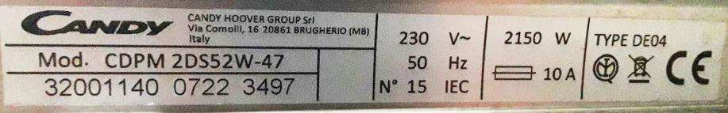

Compléter la configuration de l’application sur les copies d’écran du téléphone ci-dessous :
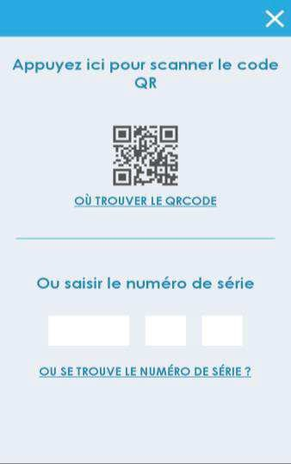
.

Entourer ci-dessous, la fonction à activer pour faire un diagnostique du lave vaisselle.
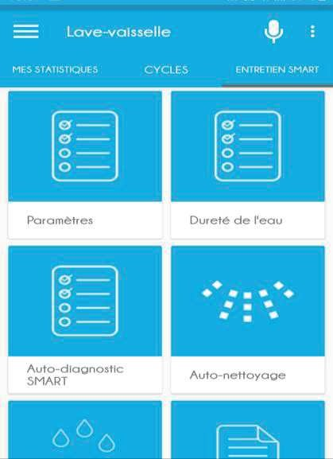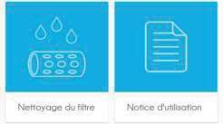

QUESTION 47 - Le technicien utilise un test bandelette pour mesurer la dureté de l’eau. On obtient le résultat ci-dessous :

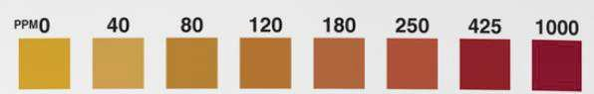(1 ppm de dureté = 0,1°fH)

Calculer la dureté de l’eau en °fH en vous aidant du relevé précédent.

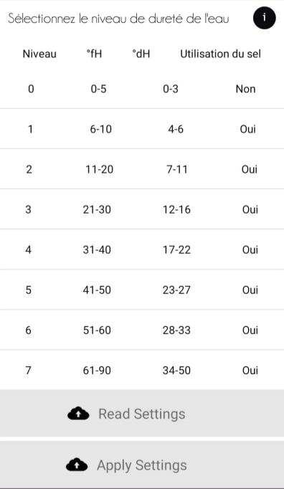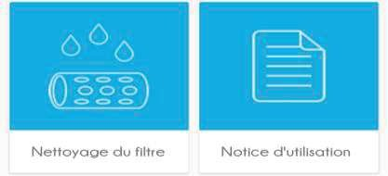QUESTION 48 - Entourer, sur les copies d’écran ci-dessous, les cases à cliquer pour effectuer le réglage de la dureté

.

Documents réponses
Document réponse DR1

Question 2

Position du tableau par rapport au sol Question 3

190

180

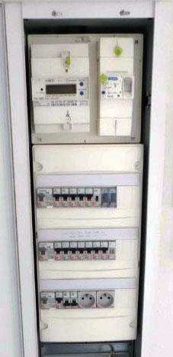
170

160

150

140

130

120

110

100

90

80

70

60

50

40

30

20

10 cm

Document réponse DR2

Question 10

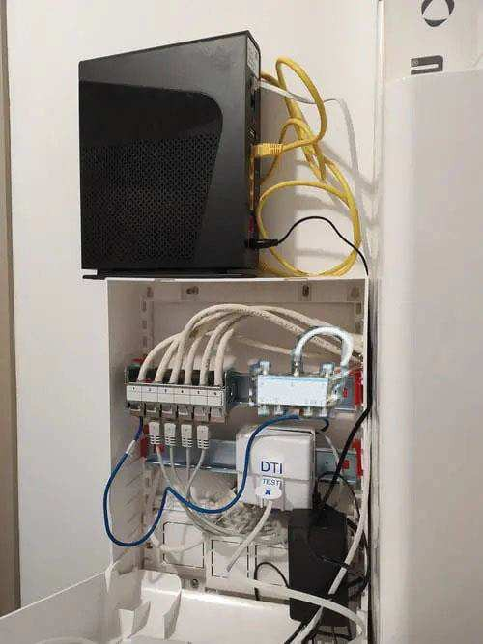

Document réponse DR3

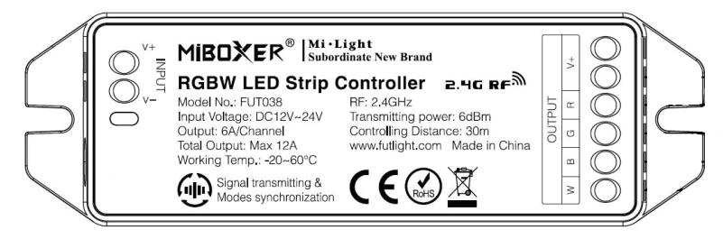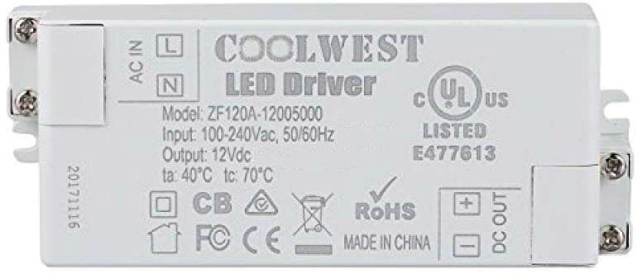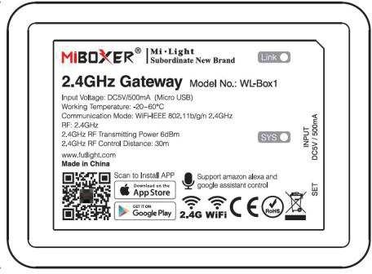Question 31

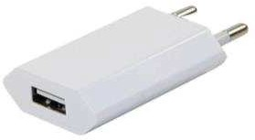

W B G R
+

Ruban RGBW

Document réponse DR4

Question 39

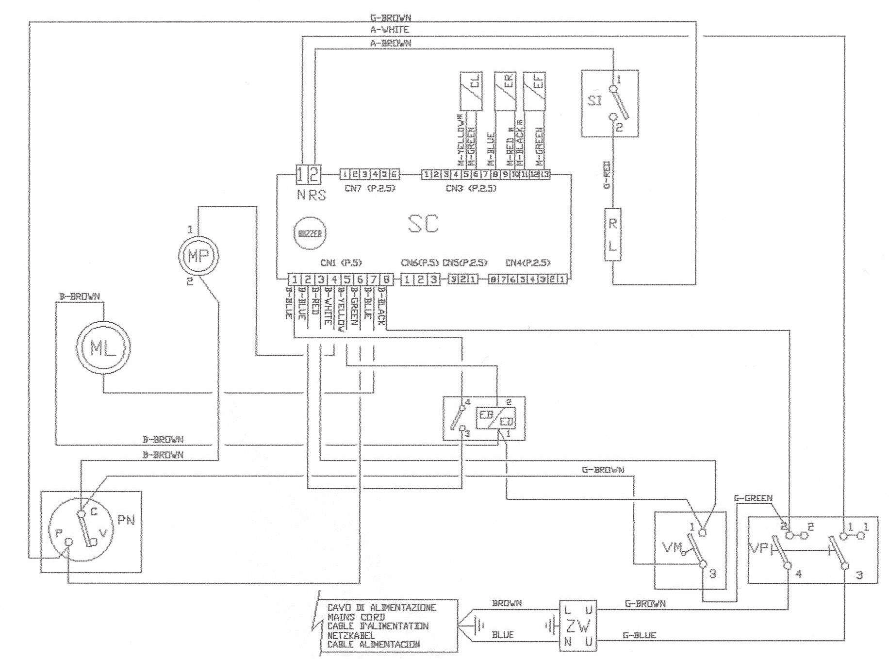
SI = Capteur de pression PN = Pressostat
ML = Pompe de cyclage MP = Pompe de vidange RL = Thermoplongeur

